【企业名称】空压系统数智化升级方案

1.压缩空气系统现状
1.1 空压站简介：
1、【企业名称】工厂配置【站房数量】座空压站，共配置空压机【空压机总台数】台，其中离心式空压机【离心机台数】台，螺杆式空压机【螺杆机台数】台（其中【变频机台数】台变频），以及对应配套的有干燥机组；
2、根据【数据时间段】能耗报表以及当前工况测算，预估【站房数量】个空压站年耗电量约为【年耗电量(万kWh)】万kWh，平均电单价按照【电价(元/kWh)】元/kWh计算，年电费约【年电费(万元)】万元。
1.2数智化改造的可量化收益
1、省电收益：根据当前空压站运行工况测算，预计每年节能潜力为【节电量(万kWh)】万kWh，节能率为【节能率(%)】%。按照平均电价【电价(元/kWh)】元/kWh，节能费用约合【年节能费用(万元)】万每年。
1.3当前空压站运行痛点
（1）数字化系统功能不够完善
1. 当前缺少数智化管控系统，缺少从一站式全局视角去监控各站房设备的实时运行状态。数据趋势和多维度分析功能欠缺，分析和改善生产的作用并未明确地体现。
2.当前没有自动控制功能，设备的启停机、调参数目前主要使用人工手动控制的方式来满足生产压力需求，存在控制功能不够完善。
（2）空压系统生产调节功能不足，存在能源浪费
目前现场采取手动方式调节空压机，班次更迭或工艺生产变化时，需要安排专门的人员启停设备，不能因用气量变化对投入设备数量及时调整；设备参数需要依靠操作人员经验设置，为实现顺序启停，及时加卸载，需要合理设置层叠式压力等运行参数，由于每台空压机依据排气口压力设定触发控制，控制延迟，母管输出气体压力难以准确控制，会出现空压机运行不协同、管网压力波动大的情况。
根据压缩空气压力特征，用气压力越高，能耗越大，并且每公斤压力带可产生不低于10%的能耗，由于末端用气波动变化，前端空压机调节存在滞后响应，为了满足用气不利点的压力需求，目前螺杆机组压力设置在【螺杆机组压力范围(bar)】bar，离心机压力设置【离心机压力设定(bar)】bar，空压站主管出口平均压力约在【系统平均压力(bar)】bar，存在压力过高和波动大而造成能耗浪费的情况。

（3）空压机之间负载不均衡，存在能源浪费
离心机站和螺杆机空压站存在负载不能协同调节，各空压机处于各自为战的状态，不能很好的抑制压力波动。各设备间协同性不高，工艺生产用气变化时，不能根据用气量和设备效能做动态优化控制，出现螺杆机加载率不高（平均【螺杆机平均加载率(%)】%），卸载浪费多，造成功耗整体上升。
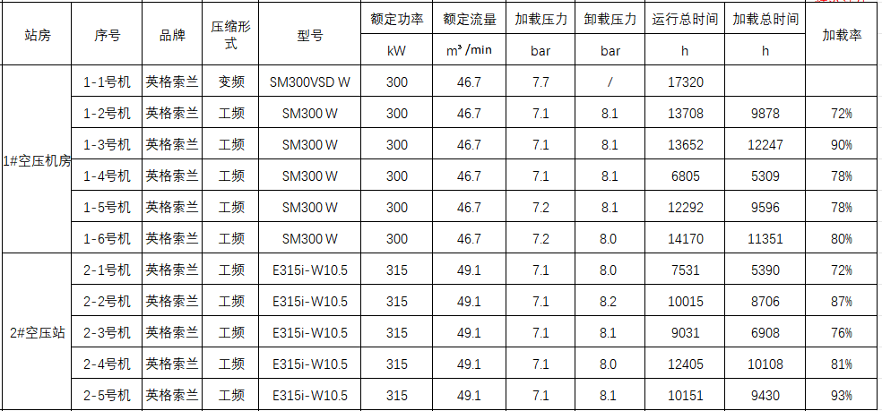
螺杆机加载情况

2.项目建设主要内容、关键技术及预期效果

2.1主要建设内容如下：
基于工业4.0的工业互联网技术，系统根据管网压力和流量的实时变化，采用AI智能算法模型，实时调节每台离心机的IGV开度，均衡离心机和螺杆机的负荷，减少螺杆机卸载浪费和开启最优设备组合，实现高效产气和有效减小压力波动，系统智控后，平均压力下降、卸载减少带来节能，从而实现安全用气的前提下减少耗电量。系统功能如下：
（1）AI模型智慧调控：通过AI模型的综合计算及评估，实时优化每台空压机的运行参数，实现系统的全局寻优，多台空压机并联运行，提高保产能力。
（2）一体化集中管控平台：建设空压机群的一体化智慧管控平台，实现对空压机的自动控制调节，提升空压机群控制的智慧管控水平。
（3）空压机智慧群控系统：实现公辅系统的自动化、本质安全化和先进控制；
功能特点 | 实现功能简述
根据用气工况系统自主调机 | 当用气量发生变化时，系统依据算法模型自主匹配对应的控制逻辑，自动选择对应的开机需求量（调节开/停机数量，或调节空压机的运行状态，如调节变频频率、加卸载状态、空压机的内部压力设定等）；
支持设备轮换 | 当设备连续运行时，支持启用备机轮换，避免单一设备运行疲劳；
支持重故障切换备机 | 设备发生重故障时，自动启动备机（需条件满足），防止低压风险；
均衡设备的运行时间 | 运行时间长的先停，运行时间短的先启，以及通过先进先出模式进行合理的轮换运行。
流量控制 | 通过当前时段用气流量，以及预测未来用气变化，结合每台空压机的产气性能，将产气任务合理分配到每台空压机，自动匹配最优的运行组合。
离心机“0”放空，高效运行和防喘振功能 | 系统控制利用所有离心空压机IGV调节的整个控制范围，同时尽可能的减少空压机放空排气。通过自动调节每台空压机的压力设置来控制IGV阀门。
离心机IGV流量调节  （离心-螺杆负载均衡） | 离心机本身比功率低，且可以做负载的无极调节，它的控制是通过IGV调节来完成，智能驾驶冷站主要通过修改离心机设定压力来间接控制空压机的IGV。IGV控制范围通常是满负荷容量的70%-100%，智能驾驶冷站可以对每一台离心机做进口流量调节，整个调节范围是比较大的，通过IGV开度控制无极调节流量和配合离心机比功率低的特点可以很好的平抑压力波动和实现节能。
（6）后处理及其它附属设备支持如下自动控制机制：
- 支持计划开关机：系统支持自定义启停时间，按照计划时间开启和关闭设备；
- 当空压机启动时，对应的干燥机立即启动，保证气体质量；当空压机停机时，对吸干机根据设备的吸附周期，进行合理的延时停机控制，在节能的同时保证吸附剂处于良好的吸附工况，以保证再次启动时的干燥效果；
- 固定数量运行时，支持设备轮换，故障切换等功能；

2.2压缩空气系统智能控制安全机制
1、智控系统利用空压机厂家提供的现有远程控制功能进行控制，例如远程修改设定压力、加卸载等，空压机原有的内部操作程序不会更改，空压机自身的安全系统也不作任何改变，且负载调节的工况远离喘振区。如果优化系统出现故障，断电或者断网情况的出现，核心控制器会触发安全机制，会第一时间恢复空压机智控前的运行状态，空压机的控制将由自带的控制系统来控制，不会造成机器停机或者低压风险。
2、离心机自身设计能通过IGV开度调节来无极调控流量，系统主要通过修改离心机设定压力来间接控制空压机的IGV，且调整目标压力的频率不是一直高频次的，是有要求的：
①算法会根据用气情况实时决策是否需要调整目标压力。
②当压力流量相对稳定时，调节次数会减少。
③当末端需求突然增加或减少，压力波动大时调节次数会相对增加。
②智能驾驶冷站会根据现场实际情况设定最小调节步长和最大调节步长，AI 会根据当前用气情况在范围内选择合适的调节。
3、每一次系统控制或人工远程操作，都会有智控日志记录，问题可溯源，可精确到秒级记录操作姓名、执行记录、控制结果，用清晰的数据来明细界定责任。

2.3技术可靠性
保证空压站连续供气的安全和稳定，是所有监控系统最基础，也最为重要的功能之一。空压站监控系统面临着环境温度高，噪音大，震动强等复杂工况。因此，智能驾驶冷站系统以高于工业服务器的标准，从软硬件各方面，来保证监控系统的安全稳定：
(1)备用压力传感器方案。设置独立的主备压力变送器链路，独立供电，独立通讯，传感器异常时自动切换，保证持续监测母管压力。
(2)云边双控方案。与设备控制器通过串口连接的网关网关，支持双模通讯，接受边缘智控柜和本地服务器主备控制。正常以边缘智控柜控制为主，当边缘智控柜链路出现异常时，云端启用备用控制，保证系统控制持续工作。
(3)边缘智控柜多重本地保护机制。自带UPS，保证稳压和异常断电的持续工作；看门狗机制，保证系统异常时，自动重启工作；记忆恢复机制，保证异常重启时，自动恢复控制状态；异常锁定机制，保证设备异常时，自动退出控制。
(4)边缘智控柜远程运维机制。自动监测边缘智控柜CPU,磁盘，内存等情况，对边缘智控柜的健康运行保驾护航。

3.项目预期效果

3.1 经济效益预估
（1）节电效益：
在节能方面，该解决方案组合能够在保证系统安全的情况下，通过智能驾驶冷站系统控制空压机设备进行智能化控制节能，按当前开机运行情况，节能如下：
1）通过智慧群控系统的IGV调节，对空压机之间进行负载分配，均衡空压机的负载，缩窄压力波动，减少高压浪费。
2）动态寻优每台设备的最佳运行区间，做整体最优控制，优化多设备运行不协同情况，提高产气效率。
通过以上智能调控后，按照年耗电量【年耗电量(万kWh)】万度，预计每年节能潜力至少为【节电量(万kWh)】万kWh，节能率为【节能率(%)】%。按照平均电价【电价(元/kWh)】元/kWh，节能费用约合【年节能费用(万元)】万每年。
（2）保产效益：系统根据用气负荷变化自适应性智能控制空压机，弥补控制缺陷减少控制间隙，保障末端生产安全。
（3）智能管理：通过更加智慧的设备调度，可以节约设备运行时间，降低设备运维保养频率，提高备用压缩空气储备,提升设备运行效率与供气保障。
（4）防止突发故障导致停产的收益：可实现故障实时报警，并自动切换备机投入运行，防止压力不足或压缩空气质量不达标影响正常生产等意外事故。
（5）数字化收益：可实时在PC端查看设备运行状况、能耗状况、用气状况，设备故障或异常状态下可实现多维度报警，避免因异常情况而未及时发现所导致的供气质量差等影响生产的问题，可最大限度降低运维成本，减少管理员巡检。
（6）数智化改造管理收益：大屏2D/2.5D组态展示空压站运行状态，可实现设备数字化，系统数据化，对后期做设备的技改（空压机，吸干机，管道等）提供准准确的数据分析，可做精准的技改。

附录：模板变量与数据字段对照表

一、项目级变量
模板变量 | 字段名(英文) | 单位 | 数据来源
【企业名称】 | companyName | - | 调研表
【站房数量】 | stationCount | 座 | 设备清单去重
【空压机总台数】 | totalCompressorCount | 台 | 设备清单统计
【离心机台数】 | centrifugalCount | 台 | 设备清单
【螺杆机台数】 | screwCount | 台 | 设备清单
【变频机台数】 | vfdCount | 台 | 设备清单
【年耗电量(万kWh)】 | totalAnnualEnergyConsumption | 万kWh | 调研表/月度累加
【电价(元/kWh)】 | electricityPrice | 元/kWh | 调研表/省份查表
【年电费(万元)】 | annualElectricityCost | 万元 | =年耗电量x电价
【数据时间段】 | dataPeriod | - | 能耗报表时间段

二、压力与运行数据变量
模板变量 | 字段名(英文) | 单位 | 数据来源
【螺杆机组压力范围(bar)】 | screwPressureRange | bar | 调研表/现场实测
【离心机压力设定(bar)】 | centrifugalPressureSet | bar | 调研表/控制系统
【系统平均压力(bar)】 | averagePressure | bar | 近14天系统平均压力
【螺杆机平均加载率(%)】 | avgScrewLoadRate | % | 监控系统/现场实测

三、节能计算结果变量
模板变量 | 字段名(英文) | 单位 | 数据来源/计算公式
【节电量(万kWh)】 | annualEnergySaving | 万kWh | =E_total_MWh
【节能率(%)】 | energySavingRate | % | =(E_pressure+E_air)/E_originalx100
【年节能费用(万元)】 | annualSavings | 万元 | =E_total_MWhx1000x电价

